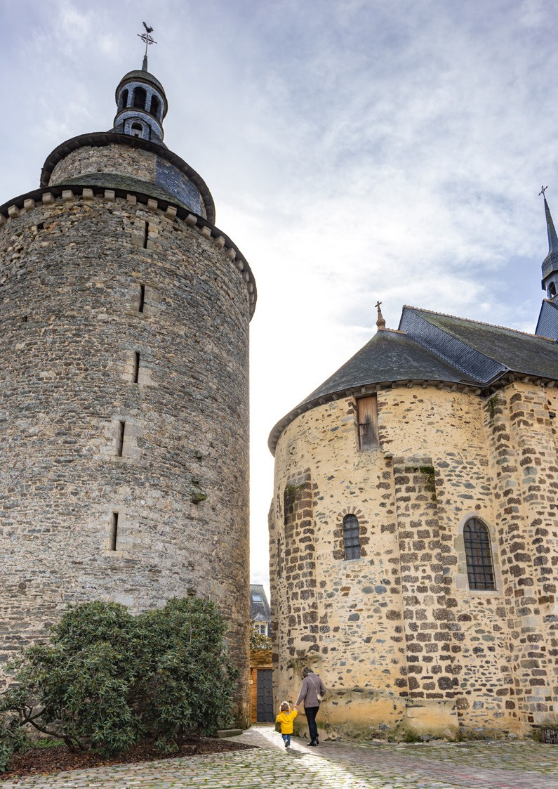



Pays de Châteaugiron
Guide touristique adapté

Photo : Simon Bourcier

SOMMAIRE

L’office de tourisme du Pays de Châteaugiron 3
Le patrimoine culturel 5
Le patrimoine naturel 12
Les salles de spectacles 16
Les médiathèques 17
Les loisirs 21
Les restaurants 26
Les bars et cafés 41
Les marchés 49
Les hébergements 50

Ce guide adapté vous informe sur l’accessibilité par famille de handicap :


Un site est entièrement adapté.
 Un site est partiellement adapté.

Un site n’est pas adapté

L'OFFICE DE TOURISME DU PAYS DE CHÂTEAUGIRON

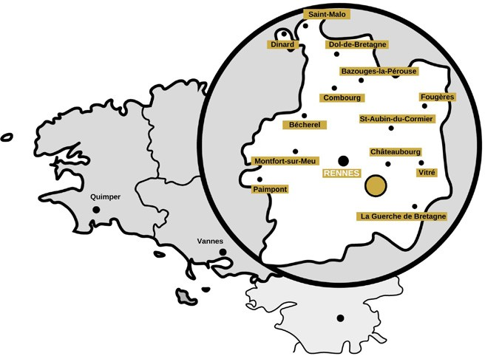
Le Pays de Châteaugiron est en Bretagne à côté de Rennes.

Vous pouvez contacter l’office de tourisme :
adresse :
2 rue nationale
35410 Châteaugiron
02 99 37 89 02
Pays de
Châteaugiron

@ office.tourisme@pcc.bzh
www.tourisme-paysdechateaugiron.bzh www.facebook.com/office.tourisme.pays.chateaugiron
f

L’office de tourisme donne des informations. Il propose des idées pour visiter.

L’office de tourisme a la marque tourisme et handicap depuis 2020.

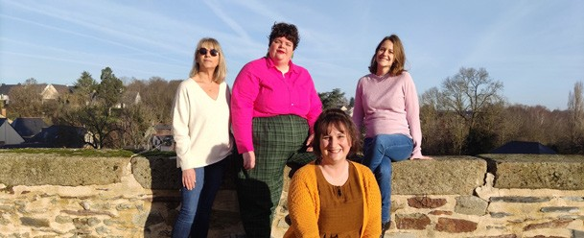
L'EQUIPE DE L'OFFICE DE TOURISME

L’office de tourisme possède :
- une boucle magnétique 
- une zone de wifi gratuite. 

A l’office de tourisme vous pouvez :
- Acheter des billets de spectacles
- Prendre des cartes et des circuits de randonnées
- Demander des conseils pour visiter

L’office de tourisme vous accueille toute l’année.
Le personnel de l’office de tourisme est formé à l’accueil des personnes en situation de handicap.
Deux places adaptées sont situées à 100 mètres de l’Office de Tourisme.
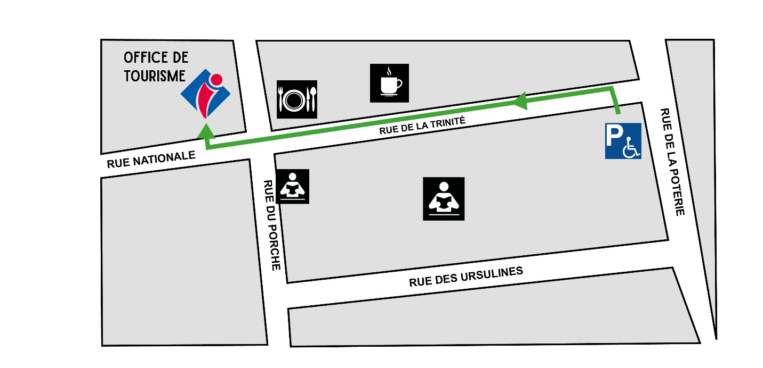


PATRIMOINE CULTUREL

Châteaugiron
Le château de Châteaugiron Adresse :
Boulevard du Château
35410 Châteaugiron
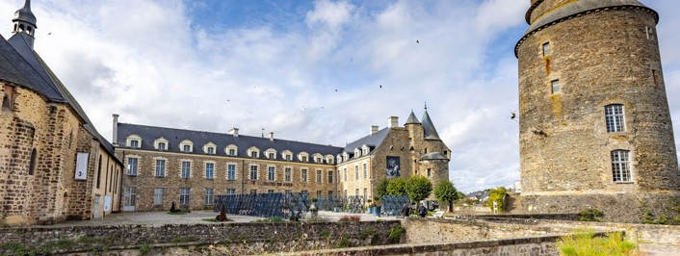
02 99 37 89 02

Le Château de Châteaugiron
Photo : Simon Bourcier
Le premier château a été construit par Anquetil. Anquetil est un chevalier.
Son fils Giron donne son nom à la ville.
Le château de Giron devient Châteaugiron. Aujourd’hui, vous pouvez admirer des tours qui datent de la fin du Moyen-Âge.

Vous pouvez vous renseigner à l’Office de Tourisme pour visiter le château.


Des visites guidées adaptées sont organisées. La visite guidée dure 50 minutes.
Vous avez deux places adaptées sur le parking du château.



Le centre d’art Les 3 CHA






Adresse :
Boulevard du Château
35410 Châteaugiron
02 99 37 08 24
@ les3cha@ville-chateaugiron.fr www.les3cha.fr

Le centre d’art est ouvert :
- le mercredi et le vendredi de 14h à 17h
- le jeudi de 11h à 13h
- le samedi de 11h à 13h et de 14h à 18h
- le dimanche de 10h à 13h
Photo : ALamoureux
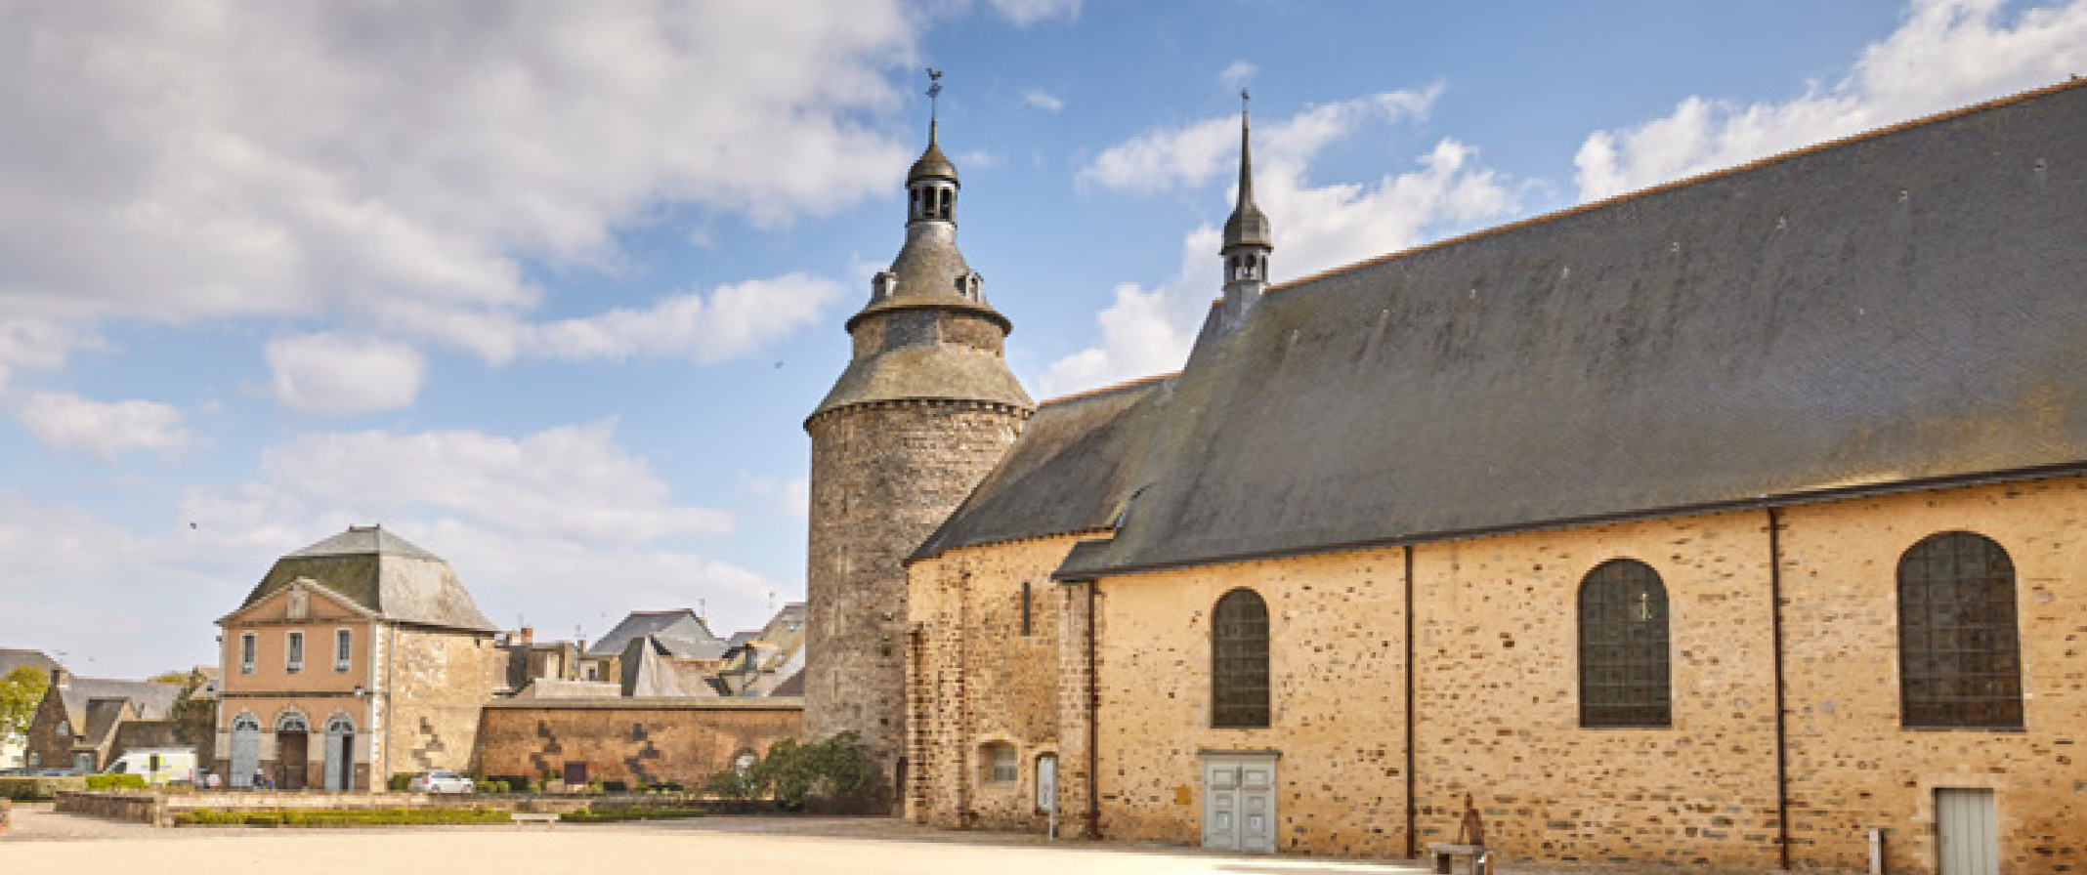
Le centre d’art
Le centre d’art se situe dans la chapelle du château de Châteaugiron.
Vous pouvez voir des expositions d’art.


L’office de tourisme vous conseille d’appeler le centre d’art pour solliciter une aide humaine.

Vous avez deux places adaptées sur le parking du château.

Les églises sont généralement ouvertes
de 9h à 18h
en dehors des jours de messe.

L’église paroissiale Sainte-Madeleine

Adresse :
Place des Gâtes
35410 Châteaugiron

L’église actuelle date de 1865. Elle a été construite il y a 150 ans.
Un accès pour les personnes à mobilité réduite est possible
sur le côté de l’église.
Il n’y a pas de bandes de vigilance actuellement en haut des marches pour les personnes qui voient mal.
Dans l’église on peut voir :
- des meubles anciens,
- des statues
- des tableaux.

Vous avez une place adaptée à proximité.

Le Prieuré Sainte-Croix

Adresse :
Rue du Prieuré
35410 Châteaugiron

Un prieuré existait au Moyen-Âge. Un prieuré est un petit monastère.
Des moines habitaient dans le prieuré.
Les moines priaient et possédaient de la vigne et des vergers. Le prieuré est transformé en église pour les habitants.
Ensuite, il y a eu un atelier pour faire des voiles pour les bateaux. Enfin, il y a eu une école tenue par des religieuses.
Vous avez deux places adaptées sur le parking du Prieuré.
La Chapelle de l’ancien hôpital

Vous pouvez voir de l’extérieur une chapelle d’un ancien hôpital. Cette chapelle est construite au Moyen-Âge.
A côté de la Chapelle vous trouvez l’ancien hôpital. L’ancien hôpital est construit au Moyen-Âge.
Vous avez deux places adaptées à proximité.
La Paroisse Saint-Médard de Venefles

L’église date du Moyen-Âge.

Domloup

L’église Saint-Loup L’église date du Moyen-Âge.


Vous avez une place adaptée sur le parking de la mairie.

Noyal-sur-Vilaine
L’église Saint-Pierre


Cette église date de 1892.
Vous avez une place adaptée à proximité.

Ossé

L’église Saint-Sulpice

L’église date de la Renaissance.
La Renaissance est une période de l’Histoire qui commence vers 1300
et fini vers 1500.
La porte de l’église n’est pas ouverte.

Vous avez un grand parking à côté.

Piré-sur-Seiche
L’église Saint-Pierre et Saint-Paul
L’église date du Moyen-Âge.
L’église a été modifiée à la Renaissance.
Il y a beaucoup de meubles et de statues dans l’église.
Vous pouvez vous stationner sur une place adaptée à côté de l’église.
L’entrée accessible est à côté de cette place. Vous avez des toilettes adaptées à proximité.
Attention : Le chemin accessible passe par une route. Attention : Il y a derrière la porte d’entrée, un couloir sombre qui se termine par une porte battante.


Chapelle Notre-Dame de la Croix Bouëssée

La chapelle n’est pas ouverte tous les jours. Elle est visible de l’extérieur.
Il y a un cimetière autour de la chapelle
Il faut monter 3 marches pour entrer dans la chapelle.
Le revêtement au sol est glissant.
Certains éléments peuvent être dangereux.

Chancé

L’église Saint-Pierre

L’église date du Moyen-Âge.
Elle est visible de l’extérieur.
Vous avez une place adaptée à proximité.
Vous avez un trottoir qui rend le cheminement difficile
jusqu’à l’église. 10

La chapelle Saint-Marc
La chapelle n’est pas ouverte.
Elle est visible de l’extérieur.

Il est difficile de venir depuis la place de stationnement
- si vous voyez mal
- si vous êtes en fauteuil roulant Il y a des graviers au sol.

Saint-Aubin du Pavail
L’église Saint-Aubin L’église date du Moyen-Âge.
L’église a été modifiée ensuite.

Vous n’avez pas de place adaptée mais un grand parking à proximité.

Il est difficile de venir depuis la place de stationnement
- si vous voyez mal
- si vous êtes en fauteuil roulant.

Servon-sur-Vilaine
L’église Saint-Martin L’église date de 1885.



Vous avez deux places adaptées à proximité.
Vous avez des toilettes adaptées à proximité.

PATRIMOINE NATUREL

Vous pouvez vous balader à de nombreux endroits dans le Pays de Châteaugiron.
Nous avons sélectionné 3 lieux
qui sont adaptés pour tous publics. Les balades sont de courte durée.
La distance totale est inférieure à 2 kilomètres.
Vous devez rester prudent

car ces balades se situent à proximité d’étang, de mare ou de ruisseau.

La balade de l’étang à Châteaugiron

Adresse :
Boulevard du Château
35410 Châteaugiron
02 99 37 89 02

Vous pouvez vous balader sur un circuit de 1,4 kilomètres. Vous pouvez observer le château de Châteaugiron.
Vous pouvez faire un parcours sportif. Il y a deux aires de jeux.

Balade labelisée Balade à roulettes ® en 2024 (accessible en fauteuil roulant et facilement praticable pour les poussettes et petits vélos)


Vous avez une place adaptée sur le parking de l’étang. Des toilettes non adaptées sont présents sur la balade.


Le parc du Chêne Joli à Noyal-sur-Vilaine

Adresse :
Avenue du Chêne Joli 35530 Noyal-sur-Vilaine

Vous pouvez aller librement dans le parc.
Au milieu du parc vous pouvez voir un très grand vélo.
Il a été construit lors d’un rassemblement de personnes faisant du vélo. Il est dans le livre des records.
La balade fait 1,1 kilomètres.
Le parc a 4 tables de pique-nique adaptées.  Vous avez des toilettes adaptées.
Le site dispose d’un parking avec une place adaptée. 
Balade labelisée Balade à roulettes ® en 2024 (accessible en fauteuil roulant et facilement praticable pour les poussettes et petits vélos)



Le Parc du Château des Pères

Adresse :
Le Château des Pères 35150 Piré-Chancé
02 23 08 40 80
www.chateaudesperes.fr

Le parc est ouvert tous les jours de 8h30 à 18h.
Le parc est très grand.
Vous pouvez voir des sculptures très grandes.
Vous pouvez vous balader librement dans les allées.

Sur place vous trouvez un bar pour boire un verre. Vous avez un restaurant pour manger.
Il y a un hôtel de luxe avec des chambres accessibles.
Vous avez des tables de pique-nique. 
Vous avez plusieurs places adaptées à proximité.  Vous avez des toilettes adaptées. 
Vous pouvez continuer votre balade sur le parc naturel à proximité. Le parc naturel est géré par le Conseil Départemental.

Autres balades

L’office de tourisme vous conseille
de vous faire accompagner sur ces balades si vous avez :
- une déficience visuelle importante
- des troubles moteurs
- des troubles de fatigue
- des difficultés avec la marche


Vous pouvez vous balader sur les circuits du patrimoine. 
Vous pouvez vous balader sur les randonnées du pays de Châteaugiron.


Renseignements à l’Office de Tourisme
02 99 37 89 02
@ tourisme.handicap@pcc.bzh

LES SALLES DE SPECTACLES

Salle de spectacle le Zéphyr

Adresse :
15, avenue Pierre Le Treut
35410 Châteaugiron
02 99 37 41 93

@ lezephyr@citedia.com
Vous avez plusieurs places adaptées. Vous avez des toilettes adaptées.

Salle de spectacle L’intervalle

Adresse :
1, passage de la Motte 35530 Noyal-sur-Vilaine
02 99 04 13 23
www.lintervalle.fr

Vous avez accès à deux places adaptées.  Vous avez des toilettes adaptées.



LES MEDIATHEQUES
Vous pouvez emprunter des livres dans les médiathèques
ou lire sur place, c’est gratuit.
Vous pouvez aussi avoir des informations sur l’histoire de Châteaugiron.

Les médiathèques du pays de Châteaugiron sont reliées en réseau.

https://mediatheques.pcc.bzh/
Il faut s’inscrire à la médiathèque
pour emprunter des livres.

Médiathèque de Châteaugiron Les Halles

La médiathèque est située dans les anciennes halles
Adresse :
1 rue du Porche 35410 Châteaugiron
02 99 00 65 65
@ leshalles@mediatheque-chateaugiron.fr

Vous pouvez accéder à la médiathèque :
- le mardi de 15h à 18h
- le mercredi de 10 à 12h30 et de 15h à 18h
- le jeudi de 10h30 à 13h et de 15h à 17h
- le vendredi de 15 à 19h
- le samedi de 10h à 12h30 et de 15 à 18h.

Vous pouvez aussi emprunter des jeux de société.
Vous avez deux places adaptées.

Médiathèque de Domloup L’Envolée

Adresse :
Allée de l’étang 35410 Domloup
02 99 37 39 65
@ bibliotheque@domloup.fr

La médiathèque vous accueille :
  - le lundi de 16h à 18h
  - le mardi de 16h à 18h
  - le mercredi de 10h à 18h30
  - le vendredi de 16h à 19h
  - le samedi de 10h à 12h30. Vous avez une place adaptée  sur le parking de la mairie.

Une personne est formée à la langue des signes française.

Médiathèque de Noyal-sur-Vilaine

Adresse :
1 passage de la Motte 35530 Noyal-sur-Vilaine
02 99 04 13 28
@ mediatheque@ville-noyalsurvilaine.fr

La médiathèque vous accueille :
  - le mardi de 16h à 18h30
  - le mercredi de 10h à 12h30 et de 14h à 18h30
  - le vendredi de 16h à 19h
  - le samedi de 10h à 12h30 et de 14h à 17h30

Vous avez deux places adaptées sur le parking à proximité.

Médiathèque de Ossé L’OdySSEe

Adresse :
Rue de la Mairie
35410 Ossé - Châteaugiron
02 99 37 64 16
@ mediatheque.osse@gmail.com

La médiathèque vous accueille :
  - le lundi de 16h30 à 18h30
  - le mercredi de 10h à 12h et de 14h30 à 18h30
  - le jeudi et le vendredi de 16h30 à 18h30
  - le samedi de 10h30 à 12h30.

Médiathèque de Piré-Chancé

Adresse :
5 rue des Dames
35150 Piré-sur-Seiche - Piré-Chancé
02 99 44 59 44
@mediatheque@pire-sur-seiche.fr

La médiathèque vous accueille :
  - le lundi de 15h à 18h
  - le mercredi de 10h30 à 12h30 et de 13h30 à 19h.
  - le vendredi de 15h à 19h
  - le samedi et le dimanche de 10h30 à 12h. Fermé le dimanche en août.

Vous avez une place adaptée
place de l’église Saint-Pierre et Saint-Paul.

Saint-Aubin du Pavail «Philéas Fogg»

Adresse :
213 rue de la Mairie
35410 Saint-Aubin du Pavail - Châteaugiron
02 99 62 98 39
@ mediathequedupavail@yahoo.fr www.saintaubindupavail.com

La médiathèque vous accueille :
  - le mercredi de 9h30 à 12h30 et de 14h à 18h
  - le samedi de 9h30 à 12h30.

Médiathèque de Servon-sur-Vilaine

Adresse :
Rue du Général de Gaulle 35530 Servon-sur-Vilaine
09 64 44 31 15
@ mediatheque@ville-servonsurvilaine.fr

La médiathèque vous accueille :
  - le mardi de 15h à 18h
  - le mercredi de 10h à 12h et de 15h à 18h
  - le jeudi de 15h à 18h
  - le vendredi de 15h à 20h
  - le samedi de 10h à 12h et de 14h à 16h30.

Vous avez 2 places adaptées à proximité.

LES LOISIRS



Centre Aquatique Inoxia

Adresse :
La Perdriotais 35410 Châteaugiron
02 99 04 10 30
@ accueil@piscine-inoxia.com www.piscine-inoxia.com

Le cheminement est difficile si vous voyez mal.
Une aide humaine peut vous être proposée si vous téléphonez avant de venir.

La piscine est ouverte :
  - lundi 12h à 21h30
  - mardi de 7h30 à 9h et de 12h à 18h
  - mercredi de 12h à 21h
  - jeudi de 7h30 à 9h et de 12h à 18h
  - vendredi de 8h à 9h et de 12h à 21h
  - samedi et dimanche de 9h à 17h

Ces horaires peuvent varier.

La piscine est ouverte plus longtemps pendant les vacances.


Vous pouvez nager dans un bassin à l’intérieur.

ou dans un bassin extérieur en été. 
Vous pouvez avoir accès à un dispositif de mise à l’eau.


Le centre aquatique possède un hammam et un sauna.
Vous avez des douches adaptées.  Vous avez toilettes adaptées.

Vous avez deux places adaptées sur le parking de la piscine.


Vous pouvez faire un dépose minute au plus près de l’entrée.
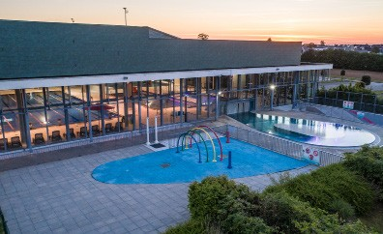
Centre aquatique Inoxia



Le cinéma le Paradisio

Adresse :
2 rue Sainte-Croix
35410 Châteaugiron
02 99 37 83 56
www.cinemaparadisio.fr
/CinemaParadisioChateaugiron
f

Le cinéma est classé « Art et essai ».
Le cheminement est difficile jusqu’au cinéma. Une aide humaine peut vous être proposée si vous téléphonez avant de venir.
Le cinéma est équipé de boucle magnétique.  Le cinéma a des toilettes adaptées. 

Un dépose minute est possible.  Vous avez trois places adaptées.
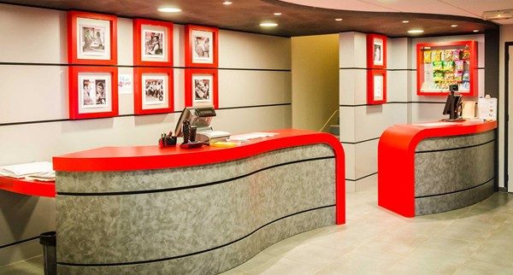
Cinéma Le Paradisio


Enigmaparc

ZA du Bois de Tellay - Quartier du Haut Bois 35150 Janzé
02 99 47 07 65
@ contact@enigmaparc.fr enigmaparc.fr

Enigmaparc est un parc à thème.
Le parc vous propose des jeux et des énigmes. Des énigmes sont des questions
Vous devez mener une enquête.
Vous pouvez manger et boire sur place.  Des tarifs réduits existent :
  - pour les personnes en situation de handicap
  - pour les groupes.
Vous avez trois places adaptées à proximité.





Les Jardins de Rocambole

La Lande aux Pitois, 35150 Corps-Nuds
02 99 57 68 32
@ jardinsrocambole@orange.fr www.jardinsrocambole.fr

Ce sont de très grands jardins
autour d’un potager fantaisiste et coloré. Les jardins sont ouverts de juin à octobre :

RESTAURANTS
Si vous venez en groupe,
ou si vous avez des besoins particuliers :
  - allergie ou intolérance,
  - régime alimentaire,
  - besoin d’un repas mixé ou haché,
  - autres besoins,
L’Office de Tourisme vous recommande d’appeler le restaurateur avant.

Châteaugiron

Auprès de ma Blonde

Adresse :
Centre commercial Hyper U Le Petit Launay
35410 Châteaugiron
02 99 37 95 27

Restaurant et bar.
Vous pouvez y manger des burgers
La restaurant est ouvert:
  - du mardi au jeudi de 11h à 15h et de 17h à 23h
  - le vendredi et samedi de 11h à 00h

Cafétéria Crescendo

Adresse :
Centre commercial Hyper U Le Petit Launay
35410 Châteaugiron
02 22 74 05 79
La cafétéria est ouverte :
  - du lundi au vendredi de 8h30 à 21h30
  - samedi de 8h30 à 22h
  - dimanche de 8h30 à 22h
 Vous avez une place adaptée à proximité.

La cafétéria dispose de toilettes adaptées.

Restaurant Barbakoa

Adresse :
28 rue du Général de Gaulle, 35410 Châteaugiron
02 99 37 23 96
Vous pouvez manger de la cuisine barbecue Le restaurant est ouvert :
  - du lundi au jeudi de12h à 14h et de 19h à 21h30
  - le vendredi et samedi de 12h à 14h et de 19h à 22h Prix : menu à partir de 14 euros
Vous avez une place adaptée à proximité.

Le restaurant n’a pas de toilettes adaptées.

Crêperie L’arrêt Gourmand
Adresse :
2 bd Pierre et Julien Gourdel, 35410 Châteaugiron
02 23 37 47 32
Vous pouvez manger des crêpes et galettes Le restaurant est ouvert :
  - mardi au samedi de 12h à 14h et de 19 à 21h30
Il y a des marches pour rentrer dans le restaurant.

Jap’n Thaï

Adresse :
10 rue de la Madeleine, 35410 Châteaugiron
02 23 37 45 59
Restaurant asiatique. Le restaurant est ouvert :
  - mardi au mercredi de 18h à 21h
  - du jeudi au samedi de 11h30 à 14h et de 18h30 à 21h

Vous avez une place adaptée à proximité (parking château)


Restaurant Le Cellier

Adresse :
40 rue de la Madeleine
35410 Châteaugiron
02 99 37 71 20

Le restaurant a une entrée principale et une entrée pour les personnes à mobilité réduite.
Le restaurant possède un bar.
Le restaurant possède des toilettes adaptées accessibles à l’aide d’une rampe d’accès.

Le cellier est ouvert :
  - Le mardi et jeudi de 9h à 14h et de 19h à 21h
  - Le mercredi de 9h à 14h
  - le vendredi et samedi de 9h à 14h et de 19h à 21h30
  - Le dimanche midi de 9h à 13h30

Pizzéria Cartini
Adresse :
35 rue de la Madeleine
35410 Châteaugiron
02 99 37 57 58
Vous pouvez manger des pizzas.
Pour les groupes il est impératif d’appeler avant. Le restaurant est petit.

La pizzeria est ouverte :
  - mardi mercredi et jeudi de 12h à 14h et de 18h à 22h
  - vendredi de 12h à 14h et de 17h30 à 22h30
  - samedi et dimanche de 17h30 à 22h

Pizzéria Chez Peponne

Adresse :
17 rue de la Madeleine
35410 Châteaugiron
02 99 37 37 88

L’entrée du restaurant est assez large pour un fauteuil roulant.
Pour rentrer dans le restaurant, il est nécessaire d’avoir une aide extérieure. La caisse n’est pas accessible pour les personnes à mobilité réduite.
L’établissement ne dispose pas de toilettes accessibles.
La carte est écrite en gros caractères sur le tableau sur le mur du restaurant.

La pizzéria est ouverte :

  - Le lundi de 11h30 à 14h et de 17h30 à 22h
  - du mercredi au au samedi de 10h30 à 14h et de 17h30 à 22h

Saint Aubin du Pavail

La Grange du Pavail

Adresse :
202 rue de la Mairie
Saint Aubin du Pavail
35410 Châteaugiron
02 23 07 67 78
Le restaurant est ouvert:
  - du mercredi au samedi de 12h à 14h30 et de 18h à 22h
  - le dimanche de 12h à 14h

Vous pouvez y manger des plats fait maisons.
Les plats sont proposés en fonction des saisons.

Ossé

La Casa Créole

Adresse :
5 rue de la Mairie
Ossé
35410 Châteaugiron
02 99 04 29 37

Les horaires ne sont pas indiqués.
Vous pouvez y manger des plats portugais et caribéens.

Domloup

By Thaï

Adresse :
6 rue de Hédé
35410 Domloup
09 52 37 24 24

Vous pourrez y manger des plats asiatiques.
Vous ne pouvez pas manger sur place.
Il n’y a pas de toilettes.

Le restaurant est ouvert :
- du mardi au vendredi de 12h à 14h et 18h à 22h
- le samedi, dimanche et lundi de 18h à 22h

Chez Tata

Adresse :
6 rue de Hédé
35410 Domloup
09 52 37 24 24

Vous pourrez y manger des burgers et tacos.
Vous ne pouvez pas manger sur place.
Il n’y a pas de toilettes.

Le restaurant est ouvert :
- du mardi au vendredi de 12h à 14h et 18h à 22h
- le samedi et dimanche de 18h à 22h

Le Renouveau

Adresse :
Rue du Gifard
35410 Domloup
02 23 27 47 63

Vous pourrez y manger des plats faits maison.
C’est un restaurant ouvrier.

Le restaurant est ouvert :
- le lundi et mardi de 9h à 15h
- le mercredi, jeudi et vendredi de 9h à 21h
- le samedi de 11h à 15h

L’Ordinaire

Adresse :
1 rue du Petit Bois
35410 Domloup
0 2 99 37 31 34

Vous pourrez y manger des plats maisons

Le restaurant est ouvert :
- du lundi au vendredi de 11h45 à 14h30

Noyal-sur-Vilaine

Auberge du Pont d’Acigné

Adresse :
Le Pont d’Acigné
35530 Noyal-sur-Vilaine
02 99 62 52 55

C’est un restaurant gastronomique. Le menu change chaque jour.

Le restaurant est ouvert :
    - mercredi au samedi de 12h à 14h et de 19h à 21h30
    - dimanche de 12h à 14h.

Le restaurant dispose de toilettes adaptées. 

Guillemois traiteur

Adresse :
ZA La Richardière
35530 Noyal-sur-Vilaine
02 99 41 59 22

Guillemois Traiteur propose des plats cuisinés.
Vous ne pouvez pas manger sur place.

Le restaurant est ouvert :
- du lundi au vendredi de 7h à 14h

La Farinette

Adresse :
3 rue Alexis Geffrault 35530 Noyal-sur-Vilaine
02 99 00 68 43
Vous pouvez manger des crêpes et des galettes La crêperie est ouverte :
  - mardi au jeudi de 12h à 14h et de 19h à 21h30
  - vendredi et samedi de 12h à 14h et de 19h à 22h Prix : menu à partir de 14 euros
Le cheminement est difficile
pour les Personnes à Mobilités Réduites. Le restaurant n’a pas de toilette adaptées.

Les Malts fêteurs

Adresse :
8 rue Lepine
35530 Noyal-sur-Vilaine
02 21 68 66 10

Restaurant et bar Ouvert :

- du lundi au mercredi de 11h30 à 20h
- le jeudi de 11h30 à 21h
- le vendredi de 11h30 à 22h

Le Corner bistro
Adresse :
11 bd Barbot
35530 Noyal-sur-Vilaine
09 50 94 43 48
Brasserie.

Vous pouvez manger des burgers et des pizzas.

Le restaurant est ouvert :
- du mardi au samedi de 10h30 à 15h et de 18h à

La Villa

Adresse :
1 place Haigerloch
35530 Noyal-sur-Vilaine
02 99 00 65 16
Vous pouvez manger des pizzas et des plats italiens.
La pizzéria est ouverte :
  - le lundi de 12h à 14h
  - mardi, mercredi, jeudi et samedi de de 12h à 14h et de 19h à 22h
  - vendredi de 12h à 14h et de 19h à 23h Prix : menu à partir de 12 euros.
Le restaurant dispose de toilettes adaptée

La cantine de Sam

Adresse :
5 rue Alexis Geffrault
35530 Noyal-sur-Vilaine

06 12 62 23 91

Vous pouvez aller chercher des plats à emporter.
Vous ne pouvez pas manger sur place.
La Cantine de Sam propose des plats asiatiques.

Ouvert :
- Le mardi de 9h à 13h30
- Le jeudi de 10h15 à 13h30
- Le vendredi de 10h15 à 13h30 et de 16h45 à 20h

Le Jardin d’Hiver

Adresse :
20 rue Pierre Marchand 35530 Noyal-sur-Vilaine
02 99 00 54 22

Le Jardin d’hiver propose une cuisine traditionnelle.
Vous pouvez manger en salle ou en terrasse.

Le restaurant est ouvert :
  - lundi au vendredi de 9h30 à 16h
  - Samedi de 11h à 14h

Le restaurant dispose de toilettes adaptées. Vous devez demander la rampe au restauran

Le Relais 35

Adresse :
20 av. du Général de Gaulle 35530 Noyal-sur-Vilaine
02 99 00 51 20
@ christophe.cruchaudeau904@orange.fr www.hotel-restaurant-lerelais35.fr
Vous pouvez signaler votre venue.
pour avoir une aide pour accéder au restaurant.
Le restaurant est ouvert :
- lundi au vendredi de 9h à 17h

Piré-Chancé

Auberge Le Temps qu’il faut

Adresse :
19 rue du Temple
35150 Piré-sur-Seiche - Piré-Chancé
02 99 44 24 51
www.letempsquilfaut.fr

Vous pouvez manger des pizzas traditionnelles italiennes.
Le cuisinier Ali a reçu un prix en 2017 pour la qualité de ses pizzas.
Vous pouvez aussi boire un thé boire un verre ou manger une glace
Le restaurant est ouvert :
  - du mardi de 17h à 22h
  - mercredi, jeudi et vendredi de 11h à 14h30 et de 17h à 22h
  - samedi de 17h à 22h
Le restaurant dispose de toilettes adaptées
Piré-Chancé

La Table des Pères

Adresse :
Château des Pères
35150 Piré-sur-Seiche - Piré-Chancé
02 23 08 00 08
chateaudesperes.fr

La Table des Pères est un restaurant gastronomique. Les plats sont préparés par des grands chefs.
Le restaurant est ouvert :
  - du mercredi au jeudi de 19h à 23h
  - du vendredi au samedi de 12h à 13h30 et 19h à 23h
  - le dimanche de 12h à 13h30 Prix : menu à partir de 85 euros.
Le restaurant dispose de toilettes adaptés.

Le Repère

Adresse :
Château des Pères
35150 Piré-sur-Seiche - Piré-Chancé
02 23 08 00 08
chateaudesperes.fr

Cuisine traditionnelle
Buffet à volonté.
Le restaurant est ouvert :
  - du lundi au dimanche 12h à 13h30 et 19h30 à 21h

Le restaurant dispose de toilettes adaptés.

Chancé

L’Auberge des Tilleuls

Adresse :
4 rue de la Chapelle
35150 Chancé - Piré-Chancé
02 99 00 02 22
www.aubergedestilleuls.com

Vous pouvez manger de la cuisine traditionnelle. Le restaurant cuisine avec des légumes de saison.

Le restaurant est ouvert :
  - les lundi, mardi, jeudi, vendredi, samedi et dimanche de 12h à 14h
  - le samedi de 19h30 à 21h. Prix : menu à partir de 28 euros.

Servon-sur-Vilaine

Servons la pizza!

Adresse :
2 rue Charles de Gaulle 35530 Servon-sur-Vilaine
02 99 37 40 00
Le restaurant est ouvert :
  - du mardi au samedi de 12h à 14h et de 19h à 22h.

Prix : menu à partir de 12 euros.

Vous devez demander la rampe au restaurant.

LES BARS, LES CAFÉS

Châteaugiron

Auprès de ma Blonde

Adresse :
Centre commercial Hyper U Le Petit Launay
35410 Châteaugiron
02 99 37 95 27

Restaurant et bar.
Vous pouvez y manger des burgers
La restaurant est ouvert:
  - du mardi au jeudi de 11h à 15h et de 17h à 23h
  - le vendredi et samedi de 11h à 00h

Le café des Halles

Adresse :
6 rue de la Trinité
35410 Châteaugiron
02 99 37 40 70
Ouvert :
  - mardi
  - mercredi
  - jeudi
  - vendredi
  - samedi
  - dimanche.
Les horaires précis ne sont pas renseignés.

Bar Tabac Les Beaux-Arts

Adresse :
14 rue Saulnerie Châteaugiron
02 99 37 41 44
Café, tabac
Le café ne dispose de toilettes adaptées

Ouvert :
  - du mardi au dimanche de 9h à 20h30.

Au Merry Land

Adresse :
5 place des Gâtes
35410 Châteaugiron
02 99 37 63 04
Café, restaurant Ouvert :
  - lundi, mardi, mercredi
de 7h45 à 20h30
  - jeudi de 7h45 à 21h30
  - vendredi de 7h45 à 20h30

  - samedi de 10h à 15h

Le bar café ne dispose pas de toilettes adaptées
Le Vic café
Domloup

Adresse :
2 rue Hédé,
35410 Domloup
02 23 27 04 50
Ouvert :
  - lundi, mardi, mercredi, vendredi
de 7h à 19h
  - samedi de 8h30 à 19h
  - dimanche de 9h à 12h.

Noyal-sur-Vilaine
L’arwen

Adresse :
42 rue Pierre Marchand 35530 Noyal-sur-Vilaine
02 99 04 05 44

Bar brasserie
Ouvert du lundi au samedi : de 5h30 à 20h30. Le bar café ne dispose pas de toilettes adaptés.

Le Vincennes

Adresse :
1 rue Pierre Marchand 35530 Noyal-sur-Vilaine
02 99 00 51 26

Bar, brasserie Ouvert :
  - du lundi au samedi de 7h à 13h30.

Le Chai d’RV

Adresse :
17 rue d’Haigerloch
35530 Noyal-sur-Vilaine
02 23 27 69 30
@ lechaidrv@orange.fr

Cave, bar à vin, restauration rapide. Ouvert :
  - mardi au vendredi
de 9h30 à 12h30 et 14h30 à 19h
  - samedi de 10h à 19h.

Les Malts fêteurs

Adresse :
8 rue Lepine
35530 Noyal-sur-Vilaine
02 21 68 66 10

Restaurant et bar Ouvert :

- du lundi au mercredi de 11h30 à 20h
- le jeudi de 11h30 à 21h
- le vendredi de 11h30 à 22h
Piré-Chancé

Auberge Le Temps qu’il faut

Adresse :
19 rue du Temple
35150 Piré-sur-Seiche - Piré-Chancé
02 99 44 24 51
Bar, restaurant, librairie.

Ouvert :
  - mardi et mercredi de 11h30 à 14h
  - jeudi et vendredi de 11h30 à 14h et de 18h à 21h30
  - samedi de 18h à 21h30.
  - dimanche 8h30-20h30.

Le Repère

Adresse :
Le Château des Pères,
35150 Piré-sur-Seiche - Piré-Chancé
02 23 08 40 80

Bar, café
Le café est ouvert
  - vendredi
  - samedi
  - dimanche de 15h à 19h.

La Cave de Piré

Adresse :
3 rue Neuve, 35150 Piré-sur-Seiche - Piré-Chancé
02 99 47 91 22 ou 06 73 00 24 78
www.lacavedepire.fr

Ouvert :
  - mardi et jeudi de 9h30 à 12h30 et de 14h30 à 19h30
  - le vendredi de 14h à 20h30
  - le samedi de 9h30 à 12h30 et de 14h30 à 19h.

Le Maléo

Adresse :
3 rue Neuve, 35150 Piré-sur-Seiche - Piré-Chancé
02 99 47 91 22 ou 06 73 00 24 78

Ouvert :
  - du mercredi au samedi de 12h à 14h et de 19h à 21h
  - lundi et dimanche de 12h à 14h

La Grange du Pavail
Saint-Aubin du Pavail

Adresse :
202 rue de la Mairie
35410 Saint-Aubin du Pavail - Châteaugiron
02 23 07 67 78

Bar, restaurant
Ouvert :
  - lundi de 8h30 à 14h30
  - mardi de 8h30 à 21h30
  - mercredi de 8h30 à 21h30
  - jeudi de 8h30 à 21h30
  - vendredi de 8h30 à 23h
  - samedi de 10h30 à 23h/

Servon-sur-Vilaine
Le Servonnais

Adresse :
7 rue Charles Brisou
35530 Servon-sur-Vilaine
02 99 00 20 42
Ouvert :
  - du lundi au vendredi de 12h à 14h

LES MARCHÉS

Châteaugiron
Jeudi matin de 7h30 à 13h.
Adresse :
Cour du château,
35410 Châteaugiron.
Les deux places adaptées les plus proches se situent à proximité de la médiathèque.

Domloup
Vendredi soir de 16h à 20h.
Adresse :
Place de la Mairie 35410 Domloup.

Noyal-sur-Vilaine
Mardi matin de 7h30 à 13h.
Adresse :
Rue d’Haigerloch
35530 Noyal-sur-Vilaine.

Ossé
Mercredi à partir de 17h.
Adresse :
Place de l’église

35410 Ossé - Châteaugiron.

Servon-sur-Vilaine

Dimanche matin de 8h à 13h.
Adresse :
Rue Théodore Gaudiche 35530 Servon-sur-Vilaine.

Vous avez des places adaptées à proximité.

HÉBERGEMENTS



Chancé
Monsieur et Madame Fougères 


Adresse :
Les Stiers
35150 Chancé - Piré-Chancé
02 99 49 03 53
www.gitesdefrance35.com
@ reneefougeres@wanadoo.fr

Chambre d’hôte.
Une chambre accessible.
1 lit double, sanitaires privés
Table d’hôtes : Non Capacité : 6 personnes
Nombre de chambres : 3 chambres
Animaux interdits sauf chiens accompagnants
et chiens guides éduqués


Fluorite - Gîtes de Bénazé


Adresse :
Le Grand Benazé 35530 Noyal-sur-Vilaine
02 99 22 68 68

Gite 6 personnes
3 chambres
89 m²
Animaux payants

www.gitesdefrance35.com

Prix : à partir de 360 euros la semaine.

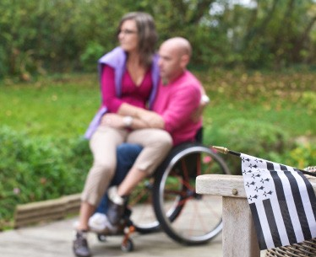


Bon séjour au Pays de
Châteaugiron

Office de tourisme du Pays de Châteaugiron
2 rue Nationale - 35410 Châteaugiron
02 99 37 89 02
office.tourisme@pcc.bzh www.tourisme-paysdechateaugiron.bzh
48

